Portada
Análisis de mercado: Empresa Freskaleche S.A.S.

Realizado por:

Mariana Cardona Serna.
Juan Pablo Aristizabal Giraldo.
Sofia Giraldo Sarmiento.

Docente:
Verónica Arango Rivera.

Curso:
Formulación y evaluación de proyectos.

Universidad Pontificia Bolivariana.
Marzo de 2026.

Indice
Tabla de contenido.

Parte 1 – Identificación del sector
- 1.1 Tamaño del sector (ventas totales)
- 1.2 Número de empresas activas, pertenecientes a ese sector
- 1.3 Crecimiento histórico del sector (últimos 3–5 años), tanto en unidades como en ventas
- 1.4 Proyección de crecimiento
- 1.5 Participación en el mercado de exportación e importación
- 1.6 Oportunidades y amenazas
Parte 2 – Análisis competitivo
- 3. Empresas principales del sector
- 4. Empresas comparables
- 5. Informe gráfico
  - 5.1. Crecimiento histórico en ventas anuales
  - 5.2. Tendencia de crecimiento (últimos 3–5 años)
  - 5.3. Evolución de la participación del mercado (últimos 3–5 años)
- 6. Responder: Concentración y dominancia
- 7. Conclusiones (Debilidades, Fortalezas, Oportunidades y Amenazas)
- 8. Datos de crecimiento o decrecimiento significativos
Parte 3 – Variables de demanda
- 9. Clientes potenciales
  - 9.1. Información demográfica o básica
  - 9.2. Contexto profesional o situación del cliente
  - 9.3. Problemas o necesidades del cliente
  - 9.4. Comportamiento de compra
  - 9.5. Motivaciones y expectativas
Parte 4 – Matriz DOFA
- 10. Construcción de la Matriz DOFA
Referencias

Parte 1 – Identificación del sector

Parte 1 – Identificación del sector

1.1Tamaño del sector (ventas totales)
Al analizar la información adjunta, vemos un panorama claro sobre la dimensión financiera de este mercado. Si lo miramos desde el consumo al por menor, las ventas totales en retail alcanzarán los 7,1 billones de pesos colombianos en 2024 según Euromonitor Internacional. Midiendo el tamaño global del mercado, la valoración rondó los 2.200 millones de dólares al cierre del mismo año, de acuerdo con los datos de IMARC Group. El volumen de negocio es pesado y constante, liderado por jugadores inmensos que acaparan el mercado formal. Por ejemplo, solo la cooperativa Colanta superó los 4,1 billones de pesos en ingresos operacionales en 2024, mientras que Alpina pasó de los 2 billones durante el mismo periodo.

1.2 Número de empresas activas, pertenecientes a ese sector.
La competencia es feroz, fragmentada en la base pero altamente concentrada en la cima. Identificamos un tejido empresarial masivo con un total de 6.583 establecimientos industriales manufactureros dedicados a este rubro bajo el código CIIU 1040, de acuerdo con la Encuesta Anual Manufacturera del DANE. Sin embargo, la Superintendencia de Sociedades consolida el grueso del peso financiero analizando los balances de apenas unas 86 a 88 empresas formales de gran calado. El problema de fondo no es cuántas empresas existen en el papel, sino que más del 50% de la leche producida en el país fluye por canales informales, esquivando el radar oficial y compitiendo por fuera de la regulación de precios.
1.3 Crecimiento histórico del sector (últimos 3–5 años), tanto en unidades como en ventas.
El peso de la leche en la economía de Colombia es indiscutible. La cadena láctea aporta directamente un 2,3% al Producto Interno Bruto (PIB) total del país. Si acercamos la lupa al campo, el impacto es contundente. Representa el 24,3% del PIB agropecuario, posicionándose como un motor técnico inamovible para la estabilidad de las zonas rurales. No obstante, este músculo económico sufrió golpes recientes. Durante 2024, el PIB específico de la elaboración de productos lácteos cayó un 3,6%, ubicándose en 2,9 billones de pesos, fuertemente castigado por la inflación general y la pérdida de poder adquisitivo de los consumidores.
1.4 Proyección de crecimiento.
Revisamos el retrovisor de los últimos tres a cinco años y el terreno ha sido bastante rocoso. En términos de unidades, el consumo per cápita de leche líquida se desplomó desde un pico de 162 litros anuales en 2021 hasta tocar fondo con 144 litros en 2024. Este es el nivel de consumo más bajo en 34 años, comparándose con cifras de 1990, según reporta Fedegán. En cuanto a la producción industrial, la historia mantiene esa misma contracción. El índice de producción real cayó un 7,0% en 2023 y un 3,5% adicional en el primer semestre de 2024. El acopio formal de leche cruda logró un lánguido respiro con un crecimiento del 0,9% en 2024, tras haber caído el año previo. A nivel de dólares, el valor de la producción retrocedió de 2.597 millones en 2021 a 2.554 millones en 2024, según Global Research & Data Services.
1.5 Tiene participación en el mercado de exportación e importación
El horizonte a corto y mediano plazo proyecta una recuperación lenta pero sostenida. Estimamos que para 2033 el mercado alcance una valoración de 3.200 millones de dólares, empujado por una tasa de crecimiento anual compuesta (CAGR) del 4,20% a partir de 2025, según IMARC Group. Por su parte, Euromonitor Internacional prevé que las ventas al por menor crezcan a una tasa compuesta del 5% hasta tocar los 9,1 billones de pesos en 2029. A corto plazo, el reto absoluto para 2025 y 2026 es activar la demanda interna estancada. Rabobank pronostica un aumento modesto del 0,8% en la oferta mundial de leche, lo cual aliviará las presiones de volumen pero exigirá a la industria local afinar sus costos para ser rentable.
La balanza comercial es deficitaria y dolorosa. Compramos mucho más de lo que logramos vender al exterior. En 2024 marcamos un récord histórico al exportar más de 12.285 toneladas, un salto impresionante del 141,5% frente al año anterior. El principal cliente fue Venezuela, mercado que absorbió casi el 58% del valor exportado. Sin embargo, las importaciones aplastan este esfuerzo. A pesar de caer un 13,8% en volumen durante 2024, la avalancha de entradas es masiva. Entre enero y mayo de 2025, las compras desde el exterior sumaron 105,5 millones de dólares, una cifra que cuadruplicó todo lo que la industria exportó en ese mismo semestre.
1.6 Con base en la lectura de 2 noticias recientes, identifique oportunidades y amenazas que impactan el sector.
Las amenazas son evidentes y tienen el reloj en contra. En 2026 entra en vigor la desgravación total de aranceles para la leche en polvo y lactosueros de Estados Unidos gracias al TLC. Es un impacto frontal si no mejoramos la competitividad, que hoy sufre por altos costos en los fertilizantes, precaria infraestructura de vías terciarias y extorsiones en zonas lecheras. Sumamos a esto la presión por el cambio de hábitos hacia bebidas vegetales. Pero hay dinero en la mesa si sabemos pivotar. Las grandes oportunidades están en aprovechar el mercado andino y diversificar el portafolio local hacia productos descremados, quesos maduros y lácteos con valor funcional que respondan a la tendencia de dietas altas en proteína y prevención en salud.

Parte 2 – Análisis competitivo
Parte 2 – Análisis competitivo
Buscar en EMIS los siguientes datos asociados a la empresa asignada (acorde a lo que aplique
para dicha empresa seleccionado):

Entregables:

3. Teniendo en cuenta el número de empresas activas en el sector, identifique cuales son las 3
empresas principales de dicho sector. ¿Estas empresas son competidores directos? ¿Por
qué?
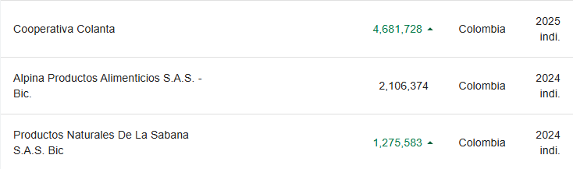
Las 3 empresas principales del sector, son: Cooperativa Colanta, Alpina S.A.S. y Productos De La Sabana.
Son competidores directos de Freskaleche, porque operan en el mismo subsector de productos lácteos y ofrecen productos similares dirigidos al mismo mercado. Aunque estas empresas tienen mayor tamaño y presencia nacional, compiten directamente con Freskaleche por los mismos consumidores dentro de la industria láctea.

4. Acorde a la conclusión del punto anterior, identifique 3 empresas del sector que sí sean comparables e identifiquen similitudes y diferencias entre ellas y la empresa seleccionada.
La empresa Freskaleche SAS se dedica a la pasteurización, homogeneización, vitaminización y envase de leche líquida (EMIS, 2025). Aun así, su enfoque principal es en la leche líquida, por lo que compararemos esta empresa con: Colanta, Productos De La Sabana y Gloria Colombia S.A.S.

5. Realizar un informe gráfico donde se comparen los siguientes datos entre las 3 empresas comparables y la empresa de interés:
5.1. Crecimiento histórico en ventas anuales
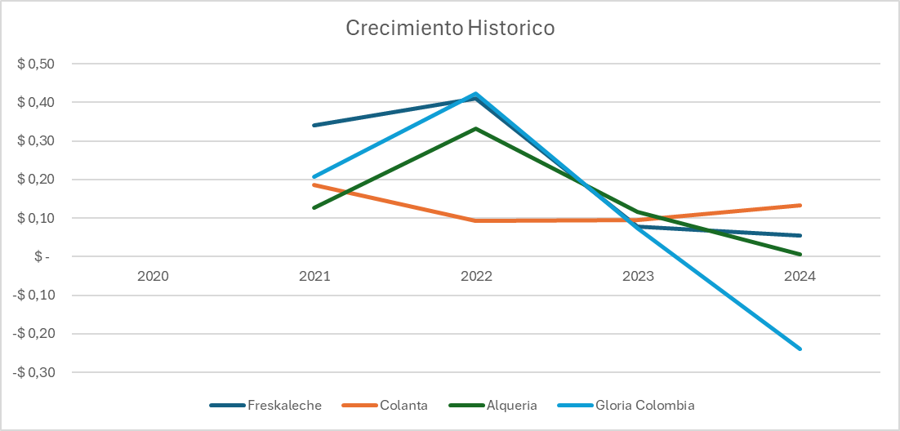
Al analizar la evolución de las ventas de Freskaleche en comparación con las otras empresas del sector lácteo, se observa que la compañía ha presentado un crecimiento importante a lo largo de los últimos años. En particular, entre 2021 y 2022 se evidencia uno de los incrementos más significativos en sus ingresos, lo que refleja una etapa de expansión y fortalecimiento dentro del mercado.
Este comportamiento puede asociarse a una mayor demanda de productos lácteos y al posicionamiento de la empresa en distintas regiones del país. Sin embargo, cuando se compara con empresas como Colanta o Alquería, se identifica que estas mantienen volúmenes de ventas considerablemente mayores, lo que evidencia su mayor tamaño y participación dentro del sector.
Aun así, Freskaleche ha logrado mantener un crecimiento sostenido durante varios años, lo que demuestra su capacidad de competir dentro de la industria y consolidar su presencia frente a otras compañías relevantes del mercado.
5.2. Tendencia de crecimiento (últimos 3–5 años).
Al observar la tendencia de crecimiento durante los últimos años, se puede notar que Freskaleche experimentó inicialmente un crecimiento acelerado, especialmente entre 2021 y 2022. No obstante, en los años más recientes el ritmo de crecimiento se ha moderado, mostrando incrementos más pequeños e incluso una leve desaceleración hacia el último periodo analizado.
Esta situación no es necesariamente negativa, ya que muchas empresas del sector han experimentado comportamientos similares debido a factores como el aumento en los costos de producción, cambios en el consumo y la competencia dentro de la industria láctea.
En contraste, empresas como Colanta y Alquería presentan una tendencia de crecimiento más estable, lo que se explica en gran parte por su mayor tamaño, diversificación de productos y mayor cobertura a nivel nacional. Por su parte, Gloria Colombia también muestra variaciones en su crecimiento, reflejando las dinámicas competitivas del sector.
En general, se puede concluir que Freskaleche ha logrado crecer de manera importante en los últimos años, aunque en el periodo más reciente se observa una tendencia de crecimiento más moderada en comparación con etapas anteriores.
5.3. Evolución de la participación del mercado (últimos 3–5 años).
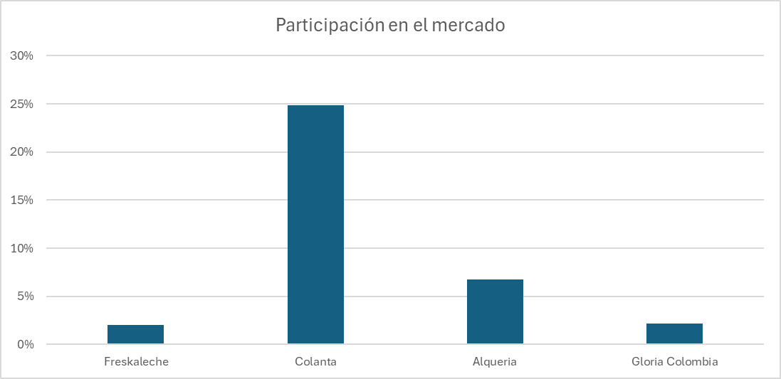
En cuanto a la participación de mercado, el análisis muestra que Freskaleche mantiene una presencia relevante dentro del sector, aunque todavía se encuentra por debajo de empresas líderes como Colanta y Alquería.
Durante los primeros años analizados, la participación de Freskaleche muestra una mejora gradual, lo cual está relacionado con el crecimiento en sus ventas y con su posicionamiento en el mercado de leche líquida. Sin embargo, en los últimos periodos se evidencia una ligera disminución relativa en su participación, lo que puede interpretarse como una mayor presión competitiva por parte de otras empresas del sector.
Por otro lado, compañías como Colanta continúan concentrando una mayor proporción del mercado debido a su escala de producción, red de distribución y portafolio más amplio de productos lácteos. Alquería también mantiene una participación importante, especialmente en el segmento de leche líquida y bebidas lácteas.
En este contexto, se puede decir que Freskaleche sigue siendo un competidor relevante dentro del mercado, aunque enfrenta el desafío de fortalecer su crecimiento para mantener o aumentar su participación frente a empresas de mayor tamaño dentro de la industria.

6. Responder:

6.1. ¿El sector está concentrado o atomizado?

El sector lácteo colombiano presenta una estructura moderadamente concentrada, ya que algunas empresas grandes concentran una parte importante de las ventas del mercado y evidentemente dominante. Sin embargo, también participan diversas empresas medianas y regionales, lo que genera un nivel significativo de competencia dentro de la industria.

6.2. ¿Hay dominancia de grandes empresas?

Sí, en el sector lácteo colombiano existe dominancia de grandes empresas como Cooperativa Colanta Ltda., Alpina Productos Alimenticios S.A. BIC y Productos Naturales de la Sabana S.A.S. BIC, ya que concentran una parte importante de las ventas gracias a su capacidad productiva, reconocimiento de marca y amplia distribución.

7. Redacte de manera clara, concreta y detallada las conclusiones obtenidas de los datos encontrados, abordando temas como: Debilidades, Fortalezas, Oportunidades y Amenazas que tiene la empresa en el sector.

Fortalezas (Factores Internos)
- Crecimiento Sostenido y Posicionamiento: La compañía ha demostrado una capacidad de crecimiento importante, con un incremento significativo en sus ingresos, especialmente entre 2021 y 2022 (cercano al 41%). Esto refleja una etapa de expansión exitosa y capacidad para competir en el sector.
- Cobertura Regional y Logística: El fortalecimiento de su red de abastecimiento y distribución, junto con el posicionamiento consolidado de la marca en regiones clave como el nororiente colombiano, le confiere una base operativa robusta para mantener su relevancia en el mercado.
- Competidor Relevante: Pese a la dominancia de grandes jugadores, Freskaleche mantiene una presencia activa y un crecimiento que le permite competir y consolidar su marca frente a compañías de mayor tamaño.
Debilidades (Factores Internos)
- Menor Escala y Participación de Mercado: A diferencia de los líderes del sector (Colanta, Alpina), Freskaleche maneja volúmenes de ventas y una participación de mercado considerablemente menores, lo que limita su capacidad de influencia y la expone a una intensa presión competitiva en precios y distribución.
- Moderación del Ritmo de Crecimiento: En los periodos más recientes (2023-2024), la tasa de crecimiento de las ventas se ha desacelerado significativamente (a un 7,9% y 5,3% respectivamente). Esta estabilización, aunque positiva, sugiere una mayor dificultad para sostener el ritmo de expansión acelerado inicial dentro de las dinámicas actuales del mercado.
Oportunidades (Factores Externos)
- Diversificación del Portafolio y Valor Agregado: Existe una clara oportunidad en la tendencia de consumo hacia productos con valor funcional. La empresa puede pivotar y diversificar su oferta hacia lácteos descremados, quesos maduros y productos con altas proteínas, respondiendo a las demandas de dietas especializadas y la prevención en salud.
- Activación de la Demanda Externa: El crecimiento récord en las exportaciones (a pesar de un balance comercial deficitario) señala una ventana de oportunidad, especialmente en el mercado andino, para aliviar las presiones del volumen interno estancado y buscar la rentabilidad a través de nuevos canales de venta internacional.
- Proyección de Recuperación Sectorial: La proyección a mediano y largo plazo indica una recuperación lenta pero sostenida del mercado a nivel global, con una tasa de crecimiento anual compuesta (CAGR) estimada del 4,20% hasta 2033, lo que ofrece un horizonte favorable para la expansión.
Amenazas (Factores Externos)
- Impacto de la Desgravación Arancelaria (TLC): La entrada en vigor de la desgravación total de aranceles en 2026 para la leche en polvo y lactosueros de Estados Unidos representa una amenaza crítica, ya que podría aumentar la competencia con productos importados a bajo costo, ejerciendo una presión directa sobre los márgenes de la industria nacional.
- Presión Competitiva y Dominancia del Sector: El sector se mantiene moderadamente concentrado y dominado por grandes empresas con mayor capacidad productiva y de distribución. Esto genera una competencia constante que exige a Freskaleche afinar sus costos y estrategias para no ceder participación.
- Factores Macroeconómicos y Estructurales: Los altos costos operativos (fertilizantes), las deficiencias logísticas (infraestructura de vías terciarias) y la inseguridad en zonas lecheras comprometen la competitividad general de la cadena láctea colombiana.
- Cambio en Hábitos de Consumo: La contracción histórica en el consumo per cápita de leche líquida, que ha alcanzado su nivel más bajo en 34 años, sumada a la presión por el cambio de hábitos hacia bebidas vegetales, representa un desafío directo para activar la demanda interna estancada.
- Informalidad: La alta proporción de leche cruda que fluye por canales informales (más del 50%) genera una competencia desleal y dificulta el control y la regulación de precios en el mercado.

8. En caso de identificar datos de crecimiento o decrecimiento significativos, investiga por qué pudo suceder ese cambio tan drástico.
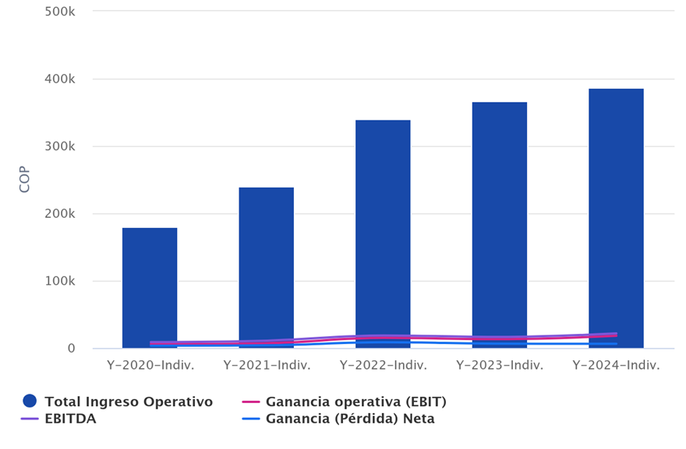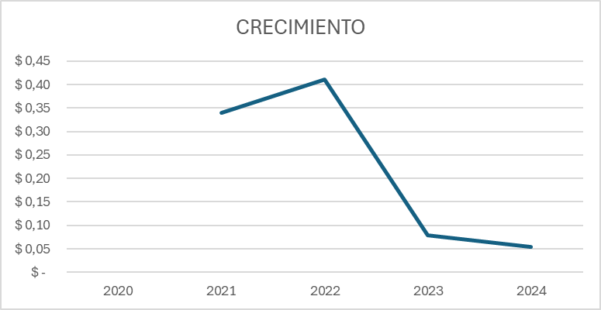

Con base en los datos del análisis realizado, se observa que Freskaleche S.A.S. ha presentado cambios significativos en el crecimiento de sus ventas durante el periodo analizado. En primer lugar, entre 2020 y 2021 la empresa experimentó un incremento considerable en sus ingresos, pasando de aproximadamente 179.713 a 240.724, lo que representa un crecimiento cercano al 33,9 %. Posteriormente, entre 2021 y 2022 se evidencia el mayor aumento del periodo, alcanzando ventas cercanas a 339.484, lo que equivale a un crecimiento aproximado del 41 %. Estos resultados reflejan una etapa de expansión importante para la compañía dentro del sector lácteo.
No obstante, a partir de 2023 y 2024 el crecimiento continúa, pero a un ritmo mucho más moderado, con incrementos aproximados del 7,9 % y 5,3 %, respectivamente. Esto sugiere que, aunque la empresa mantiene una tendencia positiva en sus ventas, el ritmo de crecimiento comienza a estabilizarse con el paso del tiempo.
Ahora bien, estos cambios pueden explicarse por varios factores. En primer lugar, el crecimiento más acelerado observado entre 2021 y 2022 puede estar relacionado con el fortalecimiento de la red de abastecimiento y distribución de la empresa, la cual trabaja con miles de ganaderos y aliados comerciales para llevar sus productos al mercado (La República, 2021). Además, el posicionamiento de la marca en regiones como el nororiente colombiano ha contribuido a consolidar su presencia en el mercado y a impulsar la demanda de sus productos (Revista P&M, 2023).
Por otro lado, la desaceleración del crecimiento en los años más recientes también puede estar influenciada por factores propios del entorno del sector lácteo. Entre estos se encuentran el aumento en los costos de producción, la fuerte competencia con grandes empresas del sector y los cambios en los hábitos de consumo de los hogares, que en algunos periodos han reducido el consumo per cápita de leche en el país (Canal CNC, 2023). En consecuencia, aunque Freskaleche continúa creciendo, el comportamiento observado refleja una transición hacia un crecimiento más estable dentro de un mercado altamente competitivo.

Parte 3 – Variables de demanda
Parte 3 – Variables de demanda
Relacionar información encontrada con la función:
𝐷 = 𝑓(𝑝, 𝑌, 𝑁, 𝑃 𝑐 , 𝑃 𝑠, 𝐺𝑃, 𝐸)
Entregables:
9. Identifique quienes son los clientes potenciales y describa de manera concreta:
9.1. Información demográfica o básica: describe quién es el cliente.
9.1.1. Edad aproximada
9.1.2. Género (si es relevante para el producto)
9.1.3. Ubicación geográfica
9.1.4. Nivel educativo
9.1.5. Profesión o actividad económica
9.1.6. Nivel de ingresos
9.2. Contexto profesional o situación del cliente (en caso de que el cliente sea otra
empresa)
9.2.1. Sector en el que trabaja
9.2.2. Tamaño de la empresa
9.3. Problemas o necesidades del cliente: es la parte más importante.
9.3.1. Problema que enfrenta el cliente
9.3.2. Dolor o dificultad actual
9.3.3. Qué quiere mejorar o solucionar
9.3.4. Qué riesgos o costos enfrenta actualmente
9.4. Comportamiento de compra
9.4.1. Qué factores influyen en la decisión de compra (precio, calidad, innovación, marca)9.4.2. Qué información consulta antes de comprar
9.4.3. Quién participa en la decisión (comité, jefe, usuario final)
9.4.4. Qué frecuencia de compra tiene
9.4.5. Sensibilidad al precio
9.5. Motivaciones y expectativas: Permite entender por qué elegiría el proyecto.
9.5.1. Qué beneficios espera obtener
9.5.2. Qué valor considera más importante
9.5.3. Qué características diferencian una solución de otra
9.5.4. Qué temores tiene frente a nuevas soluciones
Parte 4 – Matriz DOFA
10. Construya la Matriz DOFA (FODA, SWAT, TOWS) de la empresa, teniendo en cuenta la
información consultada.
Indicaciones para la realización del trabajo:
• Para la realización de este punto puede hacer uso de diferentes fuentes de información,
en caso de usar la IA (AI) para la búsqueda, indicar:
o IA utilizada
o Prompt
o Respuesta inicial
o Acción o interpretación frente a la repuesta entregada, argumentando porque es
suficiente o que puede ser refinado (profundizado o mejorado).
• Se debe entregar la base de datos sea en Excel o en otro Software donde se haya
realizado el análisis
• Se debe entregar una presentación con la información más relevante consultada.

9. Clientes potenciales
Para la empresa Freskaleche, los clientes potenciales están conformados principalmente por hogares colombianos que consumen productos lácteos dentro de su canasta familiar, así como por negocios del sector alimenticio que utilizan estos productos como insumo o los comercializan.
Debido a que los lácteos hacen parte de la canasta básica alimentaria, su mercado es amplio y abarca diferentes edades, niveles socioeconómicos y actividades económicas.

9.1 Información demográfica o básica: ¿Quién es el cliente?
Los clientes de Freskaleche son personas que buscan productos lácteos frescos, nutritivos y accesibles para complementar su alimentación diaria.

9.1.1 Edad aproximada
El rango de edad de los consumidores es amplio, aproximadamente entre los 5 y los 60 años, ya que la leche y sus derivados son alimentos consumidos por niños, jóvenes y adultos como parte de su alimentación diaria.

9.1.2 Género
El género no representa un factor determinante, ya que los productos lácteos son consumidos tanto por hombres como por mujeres dentro del hogar.

9.1.3 Ubicación geográfica
Los clientes se encuentran principalmente en Colombia, especialmente en zonas urbanas donde existe mayor acceso a supermercados, tiendas de barrio y cadenas de distribución de alimentos.

9.1.4 Nivel educativo
El nivel educativo de los consumidores no es realtivo en este caso, sin embargo, puede variar desde educación básica hasta educación superior o incluso personas sin estudios realizados en la actualidad, ya que los productos lácteos son alimentos de consumo masivo presentes en la mayoría de los hogares.

9.1.5 Profesión o actividad económica
Los clientes pueden desempeñarse en diferentes profesiones y actividades económicas, como empleados, trabajadores independientes, estudiantes, amas de casa o empresarios.

9.1.6 Nivel de ingresos
Generalmente corresponden a estratos socioeconómicos medios y bajos (estratos 2, 3 y 4), aunque también pueden ser consumidos por personas de mayores ingresos debido a su presencia en supermercados y cadenas comerciales.

9.2 Contexto profesional o situación del cliente
Además de consumidores individuales, Freskaleche también tiene como clientes a empresas que venden o utilizan productos lácteos dentro de su actividad comercial.

9.2.1 Sector en el que trabaja
Las empresas que compran productos de Freskaleche suelen pertenecer al sector de alimentos y bebidas, entre ellas:
- Restaurantes
- Cafeterías
- Panaderías
- Tiendas de barrio
- Supermercados
- Distribuidores de alimentos
Estos establecimientos utilizan la leche y sus derivados como ingrediente para preparaciones o como producto para la venta directa al consumidor.

9.2.2 Tamaño de la empresa

9.3 Problemas o necesidades del cliente

9.3.1 Problema que enfrenta el cliente
Los consumidores necesitan acceder a productos lácteos de buena calidad que contribuyan a una alimentación saludable y que estén disponibles de manera constante en el mercado.

9.3.2 Dolor o dificultad actual

Los principales dolores que pueden presentar los clientes en el proceso completo de compra son factores como: ausencia de producto en las tiendas, malas reacciones al producto según las respuestas digestivas de cada persona (hay quienes deben consumir productos siempre deslactosados o semidescremados, etc), por lo tanto, es una dificultad para el consmidor que no haya disponibilidad de todo el portafolio de productos o alguno se encuentre agotado.

9.3.3 Qué quiere mejorar o solucionar
Los clientes buscan mejorar su alimentación diaria, incorporando alimentos que aporten nutrientes importantes como calcio, proteínas y vitaminas, necesarios para el desarrollo y bienestar.

9.3.4 Qué riesgos o costos enfrenta actualmente
Los consumidores pueden enfrentarse a varios riesgos, como:
- Comprar productos de menor calidad o menor valor nutricional.
- Encontrar precios elevados en algunas marcas.
- Falta de disponibilidad de ciertos productos en algunos puntos de venta.

9.4 Comportamiento de compra

9.4.1 Factores que influyen en la decisión de compra
Al momento de elegir productos lácteos, los consumidores suelen considerar varios factores, entre ellos:
- El precio del producto
- La calidad y frescura
- El reconocimiento de la marca
- El sabor y variedad de productos disponibles

9.4.2 Qué información consulta antes de comprar
Los consumidores generalmente revisan información básica del producto, como:
- La marca
- La fecha de vencimiento
- La información nutricional
- Experiencias o recomendaciones de otros usuarios.

9.4.3 Quién participa en la decisión
En los hogares, la decisión de compra suele ser tomada por los adultos responsables de las compras del hogar. En el caso de las empresas, la decisión suele estar a cargo de administradores, dueños o encargados de compras.

9.4.4 Frecuencia de compra
La frecuencia de compra suele ser alta, ya que los productos lácteos son perecederos y se consumen regularmente. En muchos hogares se compran semanalmente o incluso varias veces por semana .

9.4.5 Sensibilidad al precio
Los consumidores de este tipo de productos suelen ser sensibles al precio, pero también valoran la calidad y la confianza que ofrece una marca reconocida.

9.5 Motivaciones y expectativas

9.5.1 Qué beneficios espera obtener
Los clientes esperan obtener productos que les brinden nutrición, frescura y buen sabor, contribuyendo a una alimentación equilibrada.

9.5.2 Qué valor considera más importante
Uno de los valores más importantes para los consumidores es la calidad del producto, precio dentro del mercado, junto con la confianza en la marca.

9.5.3 Qué características diferencian una solución de otra
Entre los aspectos que permiten diferenciar un producto lácteo de otro se encuentran:
- La calidad de la materia prima
- Los procesos de producción
- El sabor del producto
- La relación entre calidad y precio

9.5.4 Qué temores tiene frente a nuevas soluciones
Algunos consumidores pueden tener dudas frente a nuevas marcas o productos, principalmente por:
- La incertidumbre sobre la calidad del producto
- Cambios en el sabor o composición en comparación al anterior
- Posibles precios más elevados.

Referencias
Ministerio de Agricultura y Desarrollo Rural de Colombia. (2023). Cadena productiva de la leche en Colombia.
Fedegán. (2022). Importancia del consumo de leche y productos lácteos en Colombia.
FAO. (2023). El consumo de productos lácteos y su aporte nutricional.
Freskaleche. (s.f.). Información corporativa y portafolio de productos.

